# Лабораторна робота №3.

**Мета:**

● Використання об’єктно-орієнтованого підходу для розробки об’єкта предметної (прикладної) галузі. Оволодіння навичками управління введенням/виведенням даних з використанням класів Java SE.

# Вимоги

1. Використовуючи об’єктно-орієнтований аналіз, реалізувати класи для представлення сутностей відповідно списку прикладних задач - domain-об’єктів (Прикладні задачі. Список №2. 20 варіантів)

2. Забезпечити та продемонструвати коректне введення та відображення кирилиці.

3. Продемонструвати можливість управління масивом domain-об’єктів.

4. Забезпечити можливість збереження і відновлення масива об’єктів рішення завдання з Прикладні задачі. Список №2. 20 варіантів.

5. Забороняється використання ​ стандартного протокола серіалізації​ .

6. Продемонструвати використання моделі ​ Long Term Persistence​ .

7. Забезпечити діалог з користувачем у вигляді текстового меню.

8. При збереженні та відновленні даних забезпечити діалоговий режим вибору директорії з відображенням вмісту і можливістю переміщення по підкаталогах.

# Розробник

Вольський Богдан, КН-108

# Задача

4.Бібліотека. Дані про книгу: ​ ISBN​ ; назва; автори (кількість не обмежена); видавництво; жанр; дата видання.

# Опис програми

Програма створює вашу власну бібліотеку за допомогою класу, можна додавати, чистити, виписувати, серіалізувати та десеріалізувати ваші книги у файл вибраний користувачем

# Засоби ООП

Були використані різні класи та методи, структури даних та модифікатори доступу.

# Ієрархія та структура класів

1. Клас Main, який викликає всі методи та класи створенні користувачем
2. Клас Books - domain-об’єкт
3. Клас Pather повертає шлях збереження файлу та демонструє вміст
4. Клас Authors під-клас класу

# Важливі фрагменти програми.

**Pather**

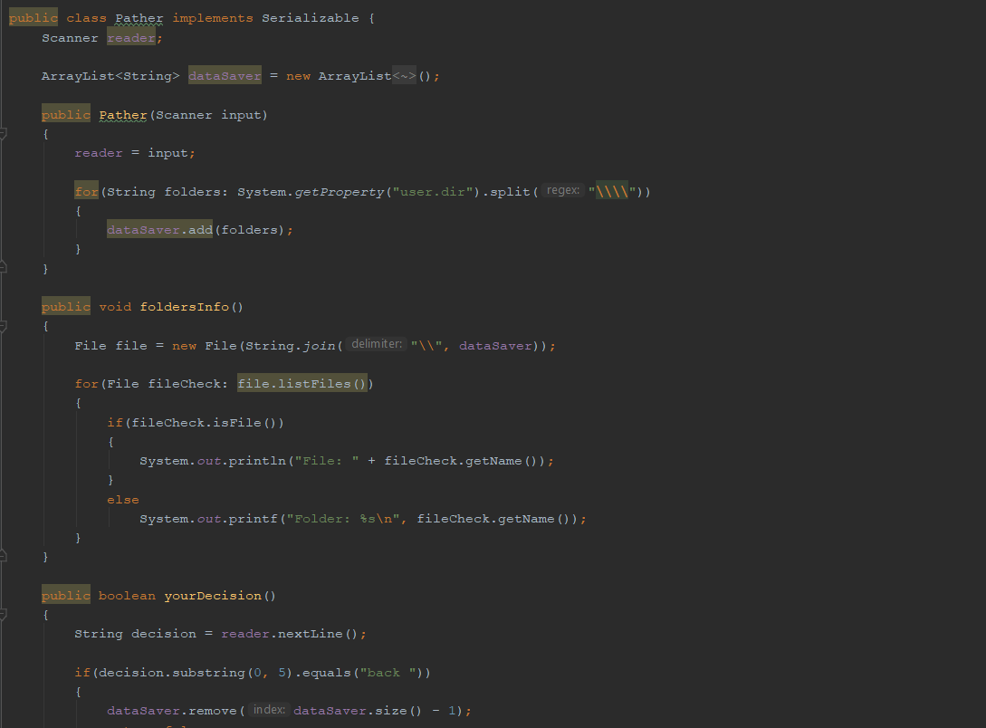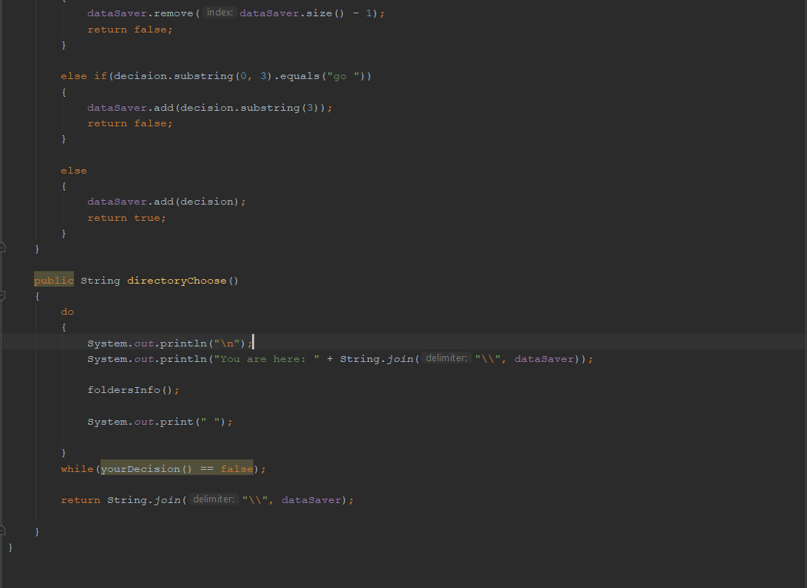

# Варіанти використання

Можна використовувати для запису своїх книг

# ВИСНОВКИ

У ході роботи ми навчились використовувати об’єктно-орієнтований підхід для розробки об’єкта предметної (прикладної) галузі

Оволоділи навичками управління введенням/виведенням даних з використанням класів Java SE.